UNIVERSIDAD TECNOLÓGICA NACIONAL
FACULTAD REGIONAL CÓRDOBA
DEPARTAMENTO DE ING. ELECTRÓNICA

Cátedra de Técnicas Digitales II

Examen Final. 22 de diciembre de 2011.

Se debe diseñar una balanza para pesar ganado con error total de 0,1%. Esto implica el uso de cuatro celdas de carga de 1500 kg de capacidad cada una, conectada cada una en la esquina de una jaula cuadrada. Se necesita una resolución de un kg en cada celda. La sensibilidad de las celdas es de 5 µV / kg. El valor máximo a pesar es el de cuatro animales juntos, estimado en 4000 kg. a los que hay que sumar la jaula que los contiene y que pesa 600 kg. Se pide:

1.- Asuma que la referencia de su conversor es de 10.0 V. Diseñe el circuito de adaptación de señal para usar esa referencia, estableciendo como condición que CADA ESCALÓN de la salida del conversor DEBE ser equivalente a 1 kg.

2.- Se debe diseñar un mecanismo de ajuste para compensar el peso de la jaula. La indicación de cero se da por medio de una tecla (cero). Usted puede usar hardware para compensar el peso de la jaula INCLUYÉNDOLO EN EL DISEÑO DEL PUNTO 1.- o bien, por algún mecanismo de software, generar un offset por programa para hacer lo propio. La señal de la tecla (cero) se obtiene de un circuito como el de la fig. 1. Diseñe la interfase adecuada desde A hasta el micro y el diagrama del programa.
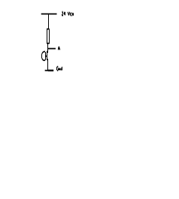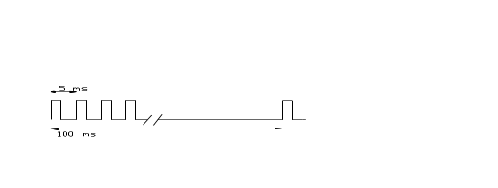
Figura 1. Circuito de los pulsadores Figura 2. Diagrama de tiempos

3.- Con una tecla igual a la de la fig. 1 marcada (pesar) se inicia un ciclo de pesada. Ud. debe diseñar el multiplexor para las señales de las celdas de carga, con el reloj adecuado para ello. Cada 100 ms se debe hacer un ciclo de lecturas de las cuatro celdas, que deben leerse a intervalos de 5 ms entre sí (Fig. 2). Debe hacerse un total de ocho (8) ciclos de lectura de las cuatro celdas para cada pesada. Ud. debe diseñar el circuito que hace la temporización y hacer el diagrama del programa que hace la lectura.

4.- Asuma que los valores leídos de cada celda se han guardado en cuatro bloques de memoria en forma consecutiva. Escriba en Assembler la rutina que tome los valores leídos de cada una de las cuatro celdas, y los sume para encontrar el peso de los animales.

Soluciones

1.- El proceso requiere que se resuelva 5 µV (1 kg). Esto significa que el bit menos significativo de la señal ha de tener este valor. Como han de medirse 1150 kg por celda, el conversor resulta de:

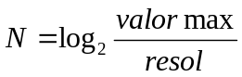 , resultando N= 12 bits.

El circuito a usar es el de la figura 1.

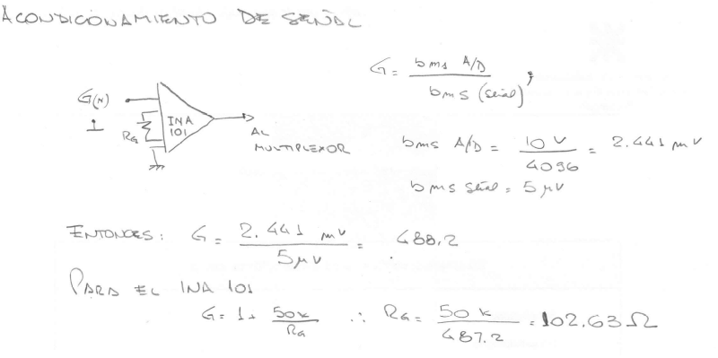
Figura 1. Circ. de acondicionamiento de señal

2, 3.- La interfase y el circuito de temporizado se muestran en la figura 2.

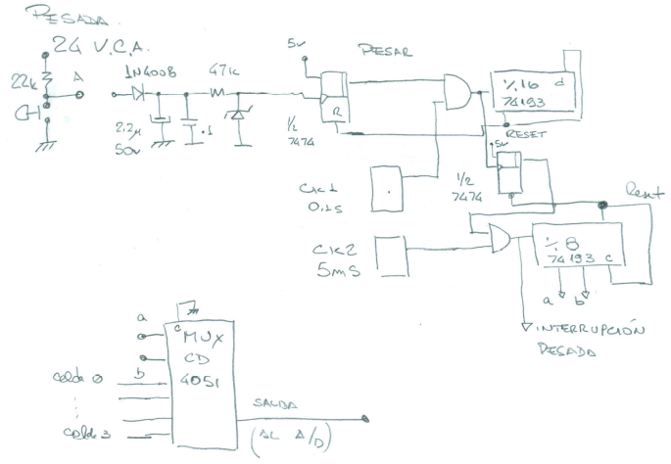
Figura 2. Interfase con llave y temporizado

